はなそう ポルトゲス 5月分テキスト
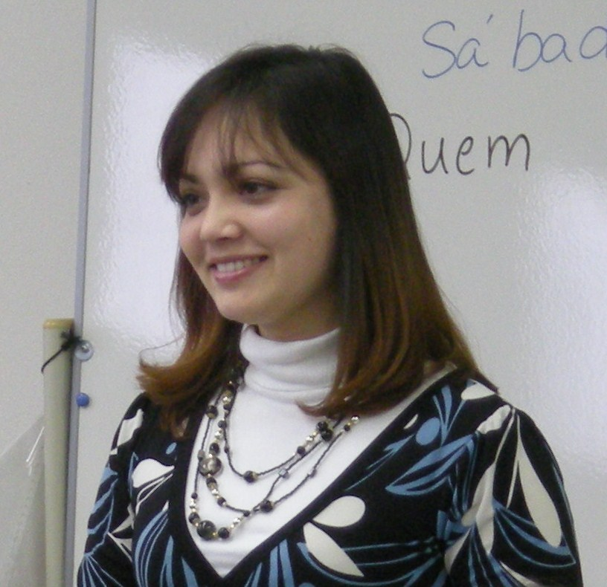
今月は挨拶を習ってみましょう！
ブラジルでは5月に、日本と同じ母の日が
あります。５月の第２日曜日です。
＊ 母の日 ( )

第5回 ５月４日放送 【５月８日再放送】
REVISÃO 復習
－ Bom dia. Tudo bem? おはようございます。お元気ですか
－ Bem, obrigado (da) 元気です、ありがとう
－ Com licença すみません
－ Pois não? 何でしょうか
! お幸せに！
! おめでとう！


第6回 ５月１１日放送 【５月１５日再放送】
APRESENTAÇÃO 自己紹介1
- Eu me chamo 私は と申します
- Muito prazer はじめまして
名前
! 幸せな母の日を！

第7回 ５月１８日放送 【５月２２日再放送】
APRESENTAÇÃO 自己紹介2
- Eu sou japonês 私は日本人です
- Você é brasileiro? あなたはブラジル人ですか
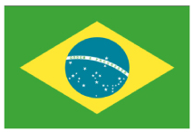
＿＿＿ 私は～である
＿＿＿ あなたは～である
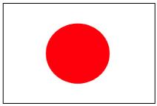

第8回 ５月２５日放送 【５月２９日再放送】
APRESENTAÇÃO 自己紹介3
- Qual é o seu nome? あなたの名前は何ですか
- Meu nome é 私の名前は です
あなたの ＊ 私の
？ どれ ＊ ？ 誰？

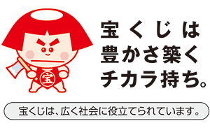
♪ちょっと耳より情報♪
マユリ先生が講師を務める協会語学講座「ポルトガル語基礎会話」は定員に余裕があります。講座は5月9日～7月11日までの毎週日曜(全10回)、午前10時半～正午、受講料は一般7,000円、会員5,000円です。興味がある方、申込みを希望する方は5月７日（金）までにお電話、Fax、メールでお申込みください。
(財)豊橋市国際交流協会 TEL(0532)55－3671 Fax(0532)55－3674 e-mail：tiea@tcp-ip.or.jp

http://www.toyohashi-tia.or.jp

番組へのお便りは
E-mail : the@843fm.co.jp
FAX : 0532-47-0843
はがき：〒441-8543
エフエム豊橋「はなポル」まで。
知りたいポルトガル語や、ブラジルについてなど、何でも気軽にお便りください。
ファンレターも待っています！

